ЗА ДЕЦУ
ПСИХОЛОГ МАЈА И ПЕДАГОЗИ ИВАНА И ЖАНА СУ УВЕК ТУ ЗА ТЕБЕ КАДА...
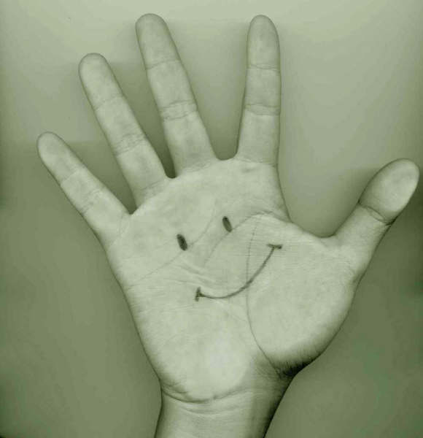
ДРАГИ МАЛИ ПРИЈАТЕЉИ,
СИГУРНО ВАМ ЈЕ ПОЗНАТО ДА ПОСАО ВАШЕГ ПСИХОЛОГА МАЈЕ И ПЕДАГОГА ИВАНЕ И ЖАНЕ, ЈЕ ДА ПОМАЖУ ДЕЦИ И ОДРАСЛИМА (РОДИТЕЉИМА, НАСТАВНИЦИМА).

МИ СМО ТУ ЗА ВАС ДЕЦУ, УВЕК, КАДА...
- УЧЕЊЕ И КАКО СЕ УЧИ
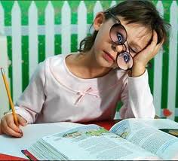
ЖЕЛИШ ДА УЧИШ, ТРУДИШ СЕ, АЛИ НЕ УСПЕВАШ ДА ОТКРИЈЕШ РЕЦЕПТ УСПЕШНОГ УЧЕЊА.
МИ МОЖЕМО ДА ТЕ НАУЧИМО КАКО СЕ УСПЕШНО УЧИ!

- РЕШАВАЊЕ ПРОБЛЕМА

СВИ СМО ПОНЕКАД ТУЖНИ. СВАКОМ ЧОВЕКУ СЕ ДЕСИ ДА ИМА НЕКИ ПРОБЛЕМ (НАЈБОЉИ ДРУГ/ДРУГАРИЦА СЕ ВИШЕ НЕ ДРУЖИ СА НАМА, РОДИТЕЉИ СЕ НЕ СЛАЖУ, ИМАШ УТИСАК ДА ТЕ НАСТАВНИЦИ НЕ РАЗУМЕЈУ...).
СЛОБОДНО ДОЂИ КОД НАС, МИ ЋЕМО СЕ ТРУДИТИ ДА ТЕ РАЗУМЕМО И ПОМОГНЕМО ДА РЕШИШ ТРЕНУТНИ ПРОБЛЕМ. НЕ ЗАБОРАВИ, СВАКИ ПРОБЛЕМ ЈЕ РЕШИВ!

3.УСАМЉЕНОСТ

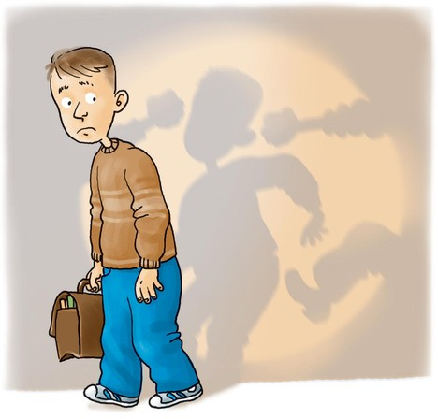

УСАМЉЕН СИ/ УСАМЉЕНА СИ, ДРУГОВИ И ДРУГАРИЦЕ НЕЋЕ ДА ДРУЖЕ СА ТОБОМ!
МИ ИМАМО НЕКЕ ИДЕЈЕ КАКО И ОВО МОЖЕ ДА СЕ РЕШИ.

4.НАСИЉЕ

ДЕШАВА СЕ ДА ТЕ НЕКИ УЧЕНИЦИ ЧЕСТО ГУРАЈУ, УДАРАЈУ, ВРЕЂАЈУ, НЕ ДОЗВОЉАВАЈУ ДРУГОЈ ДЕЦИ ДА СЕ ДРУЖЕ СА ТОБОМ... ТО СЕ ЗОВЕ НАСИЉЕ!
АКО ТИ СЕ ОВО ДЕШАВА, МИ СМО ТУ ДА ТЕ РАЗУМЕМО И ПОМОГНЕМО ДА ВИШЕ НЕ ДОЖИВЉАВАШ ОВАКВЕ СИТУАЦИЈЕ.

5. РАЗНО
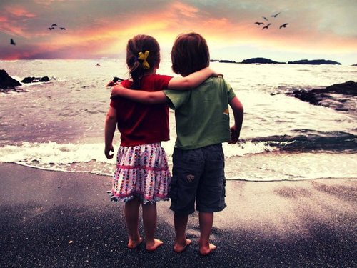
АКО ТЕ ЈОШ НЕШТО БРИНЕ, АКО ИМАШ НЕКУ ТАЈНУ КОЈА ТЕ ПРИТИСКА А НЕ ЗНАШ СА КИМЕ ДА ПОРАЗГОВАРАШ О ТОМЕ ИЛИ ТИ ЈЕ НЕПРИЈАТНО ДА СА ДРУГИМА ДЕЛИШ СВОЈЕ ПРОБЛЕМЕ И ДИЛЕМЕ,
НЕМОЈ СЕ ПЛАШИТИ, МИ СМО УВЕК ТУ ЗА ТЕБЕ!!!
С ПОШТОВАЊЕМ,
ПСИХОЛОГ МР МАЈА ПЕТАКОВ ВУЦЕЉА И ПЕДАГОЗИ ИВАНА ЛАЗИЋ И ЖАНА МАНИЋ

